Stradatrice Rw 1000 Cant info@cantarinigroup.it |  | 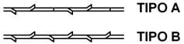
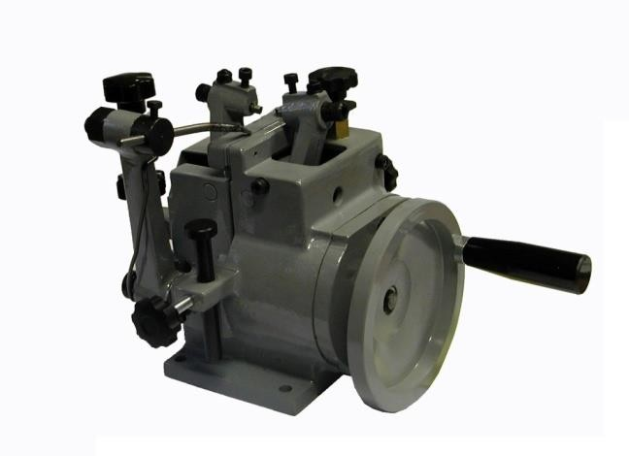

Stradatrice manuale per nastro sega. Economica e pratica. Scelta del tipo di stradatura: sinistra/destra o sinistra/destra/dritto. Regolazione del passo di avanzamento, della altezza di stradatura e della quantità di piega del dente. Modello da banco.

Manual setting machine for band saw blades. Inexpensive and easy-to-use. Possibility to choose the setting: left/right or left/right/straight. Adjustment of the feed pitch, of the setting height and of the tooth bending degree. Workbench model.

Triscadora manual para sierra de cinta. Económica y práctica. Elección del tipo de triscado: izquierda/derecha o izquierda/derecha/recto. Regulación de paso de avance, altura de triscado y pliegue del diente. Modelo de mesa.

Avoyeuse manuelle pour lames de scie à ruban. Economique et pratique. Possibilité de choisir le type d’avoyage : gauche / droite ou gauche / droite / droit. Réglage du pas d’avancement, de la hauteur d’avoyage et du degré de pliage de la dent. Modèle pour banc.

Ручной станок для разводки зубьев ленточных пил. Экономичный и практичный. Выбор типа разводки: вправо, влево или вправо, влево, прямо. Регуляция шага подачи, изгиба зуба и высоты разводки. Модель «верстак».
Stradatura Lame a Nastro-sega / Setting Bandsaw Blades
- Spessore Nastro-sega [min-max] / Bandsaw Thickness [min-max] 0,5 - 1,2 mm
- Larghezza Nastro-sega [min-max] / Bandsaw Width [min-max]: .. 10 - 80 mm
- Passo di Stradatura [min-max] / Setting Pitch [min-max]: .. 5 - 35 mm
- Due tipi di stradatura / Two types of setting:......................................................................................................................................... 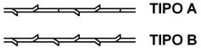
Dati Generali / Characteristic
- Peso Netto-Lordo / Net - Gross Weight: .. 7 - 9 kg  - Dimensioni Macchina [D x W x H] / Machine Dimensions [D x W x H]: 40 x 35 x 25 cm  - Dimensioni Imballo [D x W x H] / Packing Dimensions [D x W x H]: 23 x 35 x 25 cm | 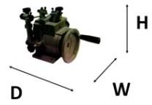 |  | 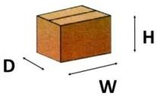

info@cantarinigroup.it

